Сведения о ШСК,
включаемые во Всероссийский реестр (перечень) ШСК (Региональный реестр (перечень))*

№ п.п. | Федеральный округ | Субъект Российской Федерации | Полное наименование образовательной организации  (по Уставу) | Сведения об образовательной организации (индекс, полный адрес,  № телефона, электронная почта) | Школьный спортивный клуб |  | Полное наименование ШСК | Дата,  № приказа, протокола о создании ШСК | Активная ссылка на страницу (вкладку) официального сайта  организации «ШСК» в сети Интернет
 |  |  |  |  | в качестве структурного подразделения образовательной организации | в качестве общественное объединение,  не являющегося юридическим  лицом
1 | 2 | 3 | 5 | 6 | 7 | 8 | 9 | 10 | 11
 | Дальневосточный Федеральный округ | Республика Бурятия | МБОУ «Мондинская СОШ» | 671013, Республика Бурятия, Тункинский район п.Монды ул.Саянская 1А  mondy.sosh@mail.ru  89516346176  89025387558 | Структурное подразделение |  | ШСК «Мон Уула» | №49 30.09.2021 | https://mondi.buryatschool.ru/?section_id=68

*таблица в формате Excel размещена на официальном сайте ФЦОМОФВ по адресу: http://фцомофв.рф
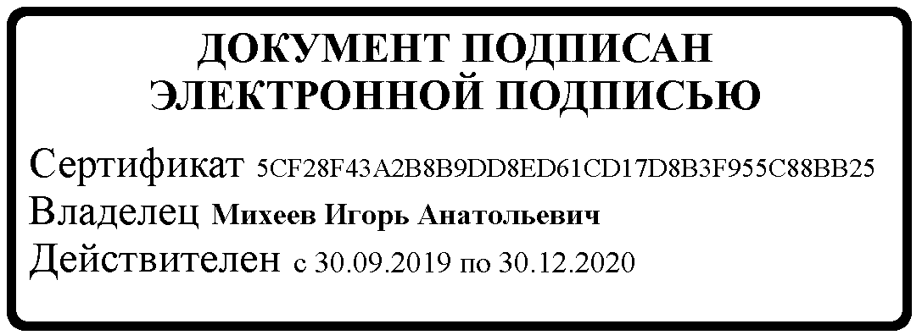
в разделе «Школьные спортивные клубы»)

Директор  Департамента государственной политики в сфере воспитания, дополнительного образования и детского отдыха  Минпросвещения России | МШЭП | И.А. Михеев

